# 

**Recepción del Paciente, Médicos y Empresas**



# 6 Operación del sistema

En el módulo principal se encuentra el menú de operación, en el cual se llevará acabo todo lo relacionado con la recepción del paciente, la consulta de los folios registrados, la generación de los cortes de caja, además del servicio de mensajería interna y con el personal de soporte

## 6.1 Recepción del Paciente, registro de médicos y empresas

6.1.1 Recepción del paciente

En el submenú de Recepción de pacientes, se podrá realizar el registro del paciente capturando datos como son nombre, apellidos, sexo, fecha de nacimiento, correo electrónico, dirección, teléfono, además de datos adicionales de acuerdo a la empresa de la que viene referido, médico tratante, numero del expediente médico y datos adicionales que se deseen agregar de acuerdo al laboratorio.

1. Ingresar el nombre del paciente por Apellido Paterno seguido del nombre(s) en el recuadro, Si es la primera vez que el paciente es registrado, utilizar la tecla tabulador para que el sistema arrojé un formulario para ser llenado con los datos del paciente.

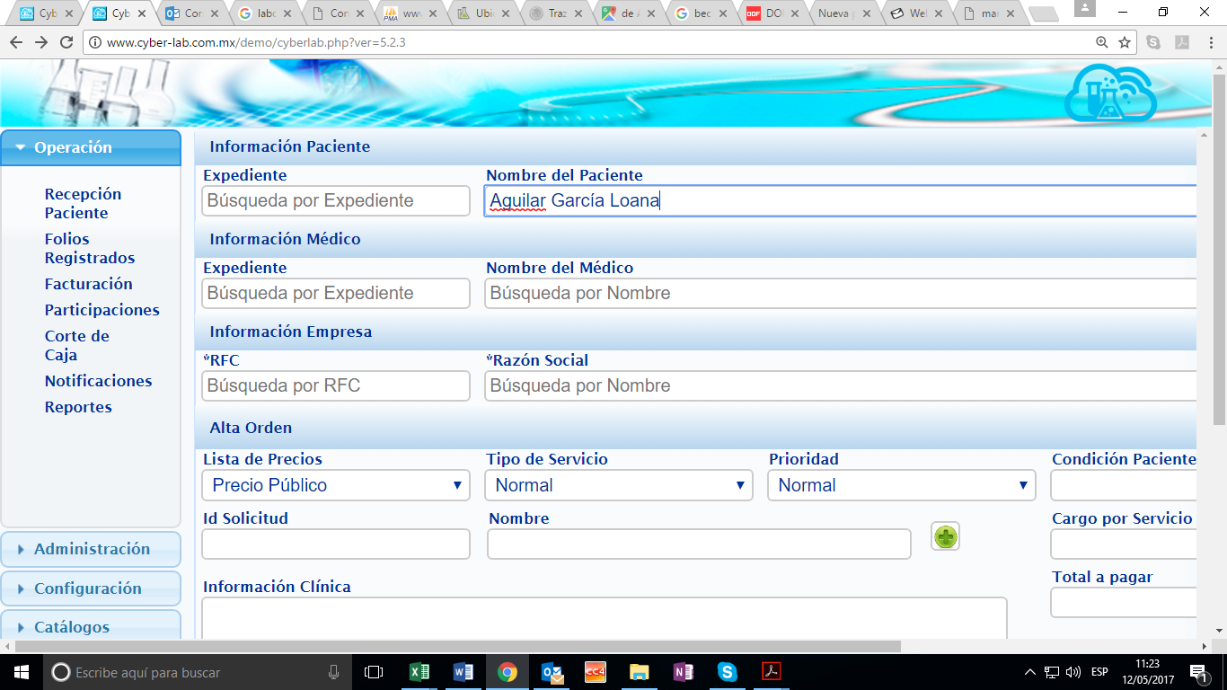

1. Ingresar datos del paciente empezando por Apellido Paterno, Apellido Materno seguido de Nombre(s) del Paciente. Los datos marcados con asterisco es obligatorio ingresarlos.
2. Ingresa la fecha de nacimiento haciendo click en el recuadro de Fecha de Nacimiento, aparecerá un calendario en el cual se ingresa la fecha empezando por año, mes día como se indica en la imagen.

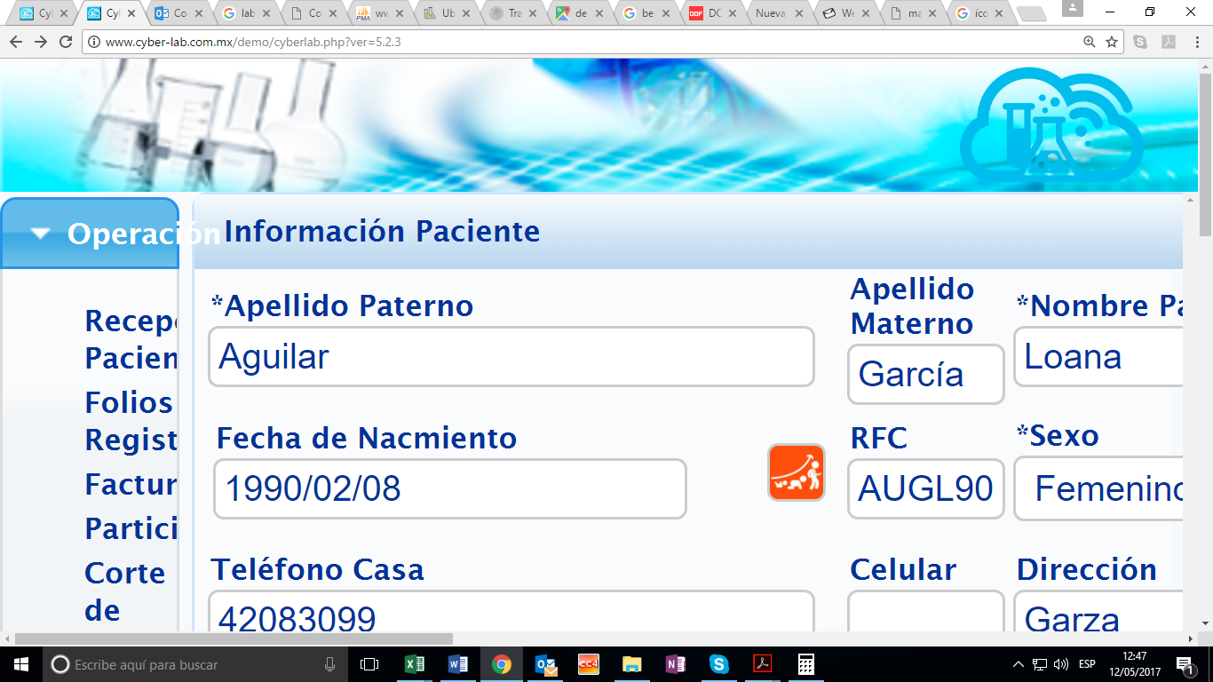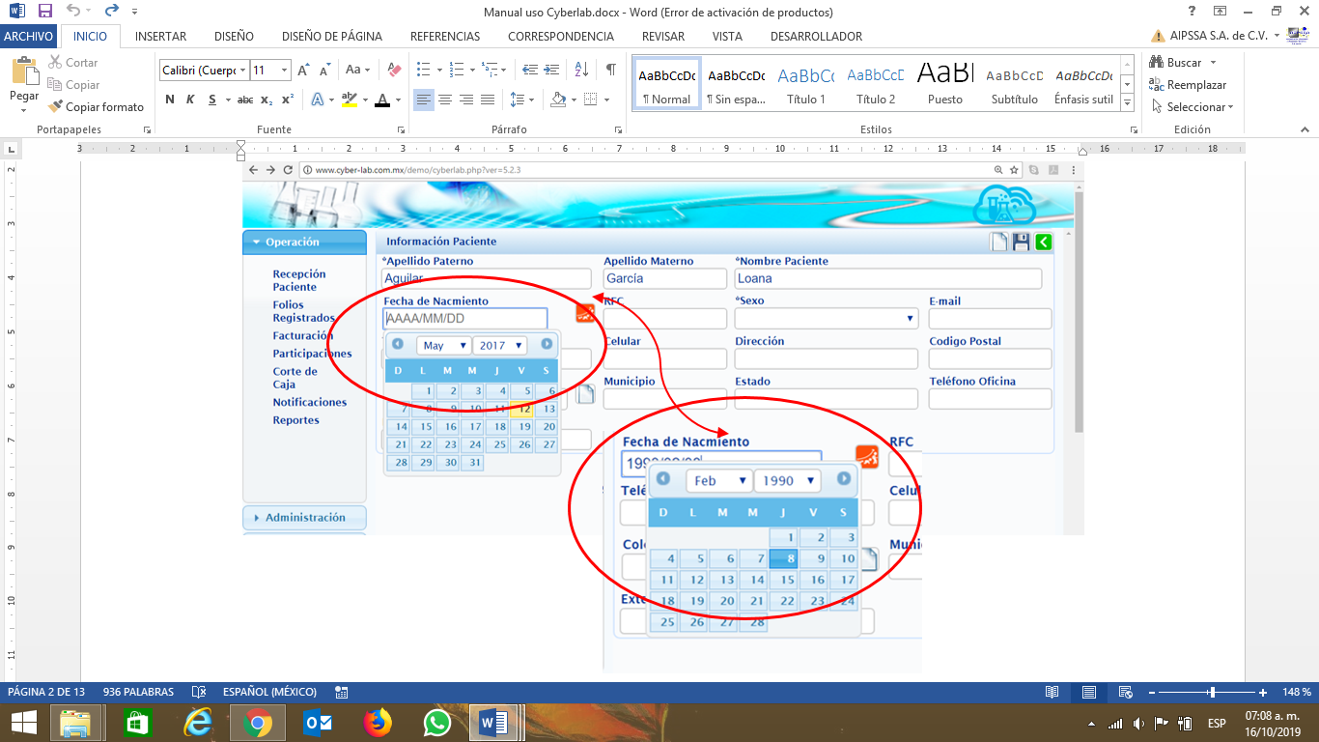

Si el paciente no quiere proporcionar su fecha de nacimiento, se puede ingresar su edad únicamente. Para esto dar click en el ícono naranja y aparecerá un recuadro en donde se podrá ingresar la edad mencionada por el paciente. El sistema calculará una edad genérica tomando en cuenta la fecha de registro del paciente en el sistema.

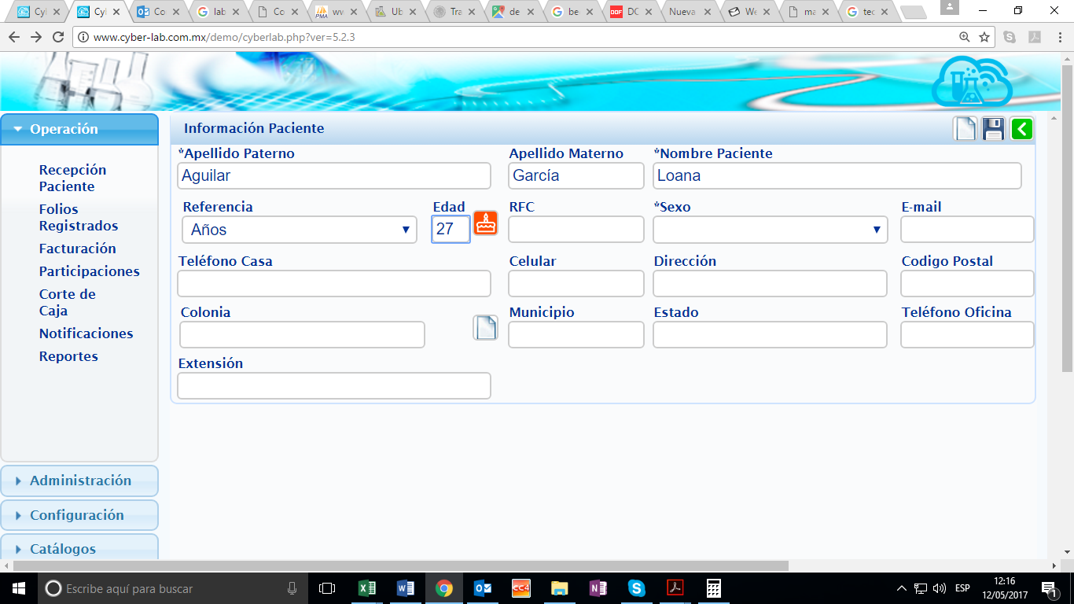

1. Colocar el cursor en el cuadro de RFC, dar click en el mismo y en automático el sistema arrojará un RFC sin homoclave, se puede ingresar la homoclave si se cuenta con ella.
2. Ingresar E-mail, no es un dato obligatorio pero es necesario ya que el sistema envía al paciente un usuario y contraseña para que pueda ingresar a checar el status de sus estudios.
3. Al Ingresar la dirección iniciar por el código postal, el sistema desplegará un listado de colonias que corresponden a ese código postal, elegir el que corresponda. Así mismo el sistema indicará a que delegación o municipio y estado corresponde el código postal.
4. Terminar de anotar los datos faltantes, dar click en guardar, enseguida CyberLab manda un mensaje indicando que los datos del paciente han sido guardados, dar click en el icono de regresar.

Si el paciente ya estaba registrado en la base de datos de Cyberlab, al momento de ingresar apellido paterno o nombre saldrá una lista desplegable con opciones en la cual se podrá elegir al paciente. Es importante siempre empezar por apellido paterno, apellido materno y nombre para que la búsqueda sea más rápida.

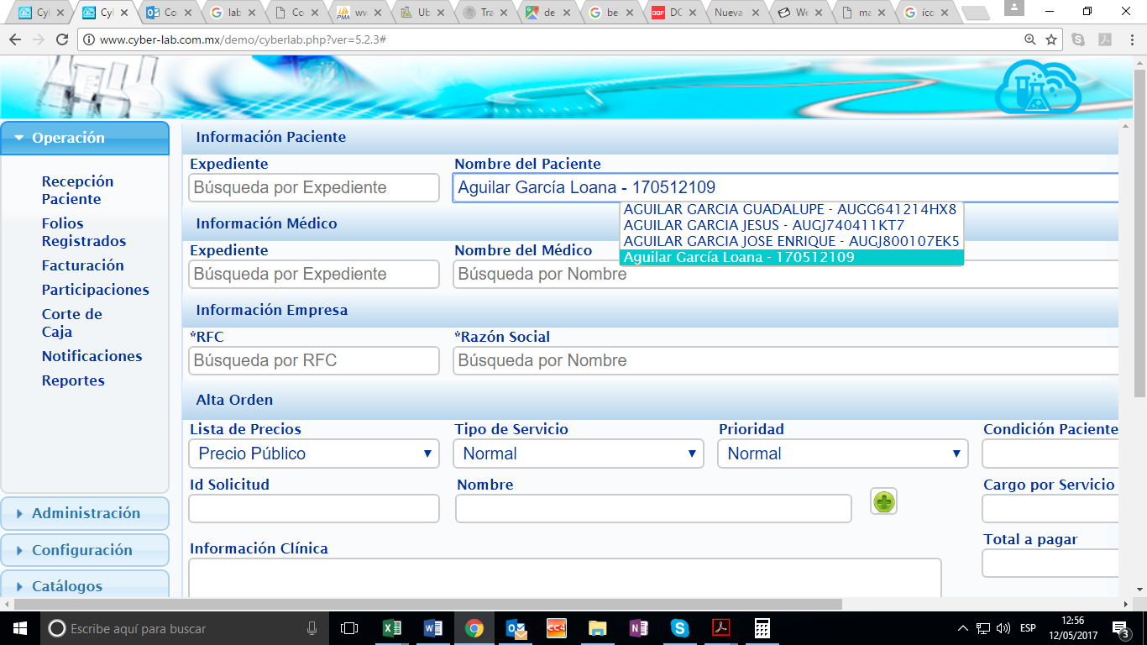

* + 1. Registro de médicos

Para realizar el registro de médicos se debe ingresar en el campo nombre del médico, los datos comenzando con apellido paterno, si no se ésta registrado al presionar la tecla enter o tabulador se podrá acceder al formulario de registro. En caso de ya estar registrado, automáticamente el sistema desplegará una lista de los médicos registrados hasta el momento al igual que el registro de paciente.

En este formulario se capturan los siguientes datos: apellidos, nombre del médico, especialidad, cédula profesional, hospital, horario de consulta, correo electrónico, dirección, teléfono de oficina, extensión, teléfono de casa, numero celular y el porcentaje de participación que tendrá cuando refiera pacientes al laboratorio.

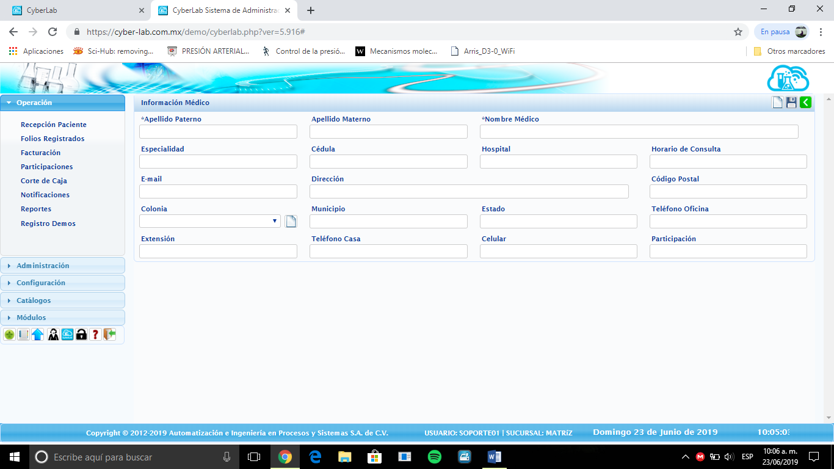

* + 1. Registro de empresas

En el caso de registro de razones sociales o empresas con las que se tengan ciertos convenios para tener acceso al formulario de registro se realiza el mismo procedimiento de colocar el nombre de la razón social, si se encuentra ya registrada se desplegara la lista; si no, se abrirá el formulario de registro presionando la tecla enter o tabulador. Dentro de este formulario se capturan los siguientes datos: RFC, razón social, dirección, código postal, teléfonos, correo electrónico, sitio web y el tipo de convenio que se tiene con dicha empresa.

